АССОЦИАЦИЯ
АРБИТРАЖНЫХ УПРАВЛЯЮЩИХ
«Содружество»
192012, г. Санкт-Петербург, ул. Запорожская, д. 27, корп. 2, литер А, пом. 3С
ИНН 7801351420, ОГРН 1137800008477, тел., факс 8812-372-58-54
http://sodau.ru, e-mail: sod_au@mail.ru
Дата регистрации в реестре СРО: 21.08.2014
Номер в реестре СРО: 0043

График плановых проверок деятельности членов Ассоциации Арбитражных Управляющих «Содружество» на 2020 год.
27.12.2019 г.

В срок с 01 февраля 2020 года по 29 февраля 2020 года подлежит проверке деятельность следующего арбитражного управляющего - члена Ассоциации:

- Муров Олег Иванович.

В срок с 01 марта 2020 года по 31 марта 2020 года подлежит проверке деятельность следующего арбитражного управляющего - члена Ассоциации:

- Коновалова Светлана Васильевна.

В срок с 01 апреля 2020 года по 30 апреля 2020 года подлежит проверке деятельность следующего арбитражного управляющего - члена Ассоциации:

- Грабовский Дмитрий Рудольфович.

В срок с 01 июня 2020 года по 30 июня 2020 года подлежит проверке деятельность следующих арбитражных управляющих - членов Ассоциации:

- Атаманов Михаил Валентинович;
- Бушнева Татьяна Викторовна;
- Гамзаев Хатаи Амирович;
- Жохов Сергей Анатольевич;
- Чернышева Анастасия Сергеевна.

В срок с 01 июля 2020 года по 30 июля 2020 года подлежит проверке деятельность следующих арбитражных управляющих - членов Ассоциации:

- Даржинов Леонид Эдуардович;
- Жеребцова Людмила Анатольевна;
- Кузьминская Надежда Александровна;
- Мезенцева Анастасия Владимировна;
- Негерев Виктор Анатольевич;
- Смирнов Сергей Николаевич;
- Урванов Владимир Анатольевич;
- Шакиров Наиль Алмазович;
- Яненко Федор Федорович.

В срок с 01 августа 2020 года по 31 августа 2020 года подлежит проверке деятельность следующего арбитражного управляющего - члена Ассоциации:

18. Путинцев Александр Валерьевич.

В срок с 01 сентября 2020 года по 30 сентября 2020 года подлежит проверке деятельность следующего арбитражного управляющего - члена Ассоциации:

19. Белинский Юрий Анатольевич.

В срок с 01 октября 2020 года по 31 октября 2020 года подлежит проверке деятельность следующего арбитражного управляющего - члена Ассоциации

20. Миркина Елена Владимировна.

В срок с 01 ноября 2020 года по 30 ноября 2020 года подлежит проверке деятельность следующих арбитражных управляющих - членов Ассоциации:

21. Лукьянов Сергей Николаевич;
22. Сальников Максим Евгеньевич;
23. Слончак Валерия Игоревна

В срок с 01 декабря 2020 года по 31 декабря 2020 года подлежит проверке деятельность следующих арбитражных управляющих - членов Ассоциации:

24. Байрамов Фаиль Рамисович;
25. Караваев Евгений Вячеславович;
26. Наумова Нина Валерьевна;
27. Фадеев Евгений Валерьевич
28. Федоров Алексей Олегович.

Директор  ААУ «Содружество» | 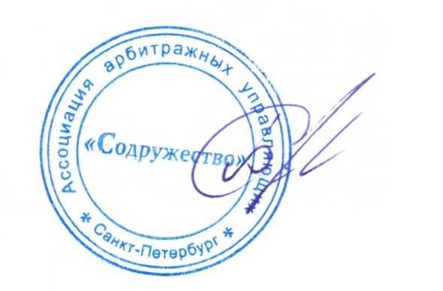 | С.Ю. Бурцев

